

**台灣平田機工股份有限公司**

**VisEra Carrier Sorter**

**-操作說明手冊-**

**地址：桃園市新屋區新華路一段128號**

**ADD:** **No. 128, Sec. 1, Xinhua Rd., Xinwu Dist., Taoyuan City 32742, Taiwan (R.O.C.)**

**TEL: 886-3-477-7977**

**FAX: 886-3-477-7153**

**WEB:** [**hirata.com.tw**](http://hirata.com.tw/)

|  |  |  |  |  |
| --- | --- | --- | --- | --- |
| **文件發行表** | | | | |
| **發行日期** | **修正內容** | **版次** | **編輯者** | **審核者** |
| 2019.09.24 | 初版 | Rev 1 | Mike |  |
|  |  |  |  |  |
|  |  |  |  |  |
|  |  |  |  |  |
|  |  |  |  |  |
|  |  |  |  |  |
|  |  |  |  |  |
|  |  |  |  |  |
|  |  |  |  |  |
|  |  |  |  |  |
|  |  |  |  |  |
|  |  |  |  |  |
|  |  |  |  |  |
|  |  |  |  |  |
|  |  |  |  |  |
|  |  |  |  |  |
|  |  |  |  |  |
|  |  |  |  |  |
|  |  |  |  |  |
|  |  |  |  |  |
|  |  |  |  |  |
|  |  |  |  |  |
|  |  |  |  |  |
|  |  |  |  |  |
|  |  |  |  |  |
|  |  |  |  |  |

目錄

一、概觀 4

1-1 使用範圍 4

1-2 系統概要 4

1-3 主畫面 6

二、開始使用 7

2-1 系統需求 7

2-2 登入 7

2-3 系統檢查 8

2-4 Alarm/Warning Page 9

2-5 Log In 10

2-6 Operation Page 11

2-6-1 初始化(Initial) 11

2-6-2 Mapping (Ready) 12

2-6-3 選帳頁面 (Load/Unload Mode) 13

2-6-4 選帳頁面 (Sortering Mode) 14

2-6-5 選帳頁面 (LoadUnload Mode) 15

2-6-5 Auto Mode(Run) 16

2-6-7 Remote_Local 19

2-6-8 Exit 19

三、系統功能 20

3-1 Monitor 20

3-1-1 Command 21

3-1-2 Robot(1~2) 22

3-1-3 Cassette Port(1~10) 23

3-1-4 Magazine Port(1~8) 24

3-1-5 Aligner(1) / OCR(1~4) 25

3-1-6 Stage(1~2) 26

3-2 Log 27

3-3 帳號登入/登出(Account) 28

3-4 Process 29

3-5 History 30

四、參數設定 31

4-1 EFEM IO Monitor 31

4-2 EFEM_Setting Recipe設定 32

4-3 關於軟體(About) 33

五、Command介紹 34

5-1 Robot 34

5-2 CP/MP 34

5-3 Aligner 35

5-4 Stage 35

5-5 OCRReader 35

# 一、概觀

## 1-1 使用範圍

此軟體使用於VisEra Carrier Sorter設備。其功能為以自動化傳送Wafer及Carrier進行Load or Unload程序或wafer sorter程序。

* Load / Unload：由Cassette Port傳送Wafer及Magazine傳送Carrier，將Wafer放入Aligner後，取出後再讀取Wafer ID，再將Wafer放入Carrier LD/ULD系統的Wafer side，另一邊Carrier放入Carrier LD/ULD系統的Carrier side，並讀取Carrier ID，Stage進行分離或合併wafer之動作來完成Load / Unload流程，完成後之carrier再搬回原來之port。
* Wafer Sorter：由Cassette Port 傳送放入Aligner後，取出後再讀取Wafer ID，再將Wafer放入對應port。
* 其軟體除全自動控制外之操作，也包含手動、測試、調機等操作…供工程人員進行各項測試。在操作此軟體前，請詳細閱讀此使用操作手冊來了解各項裝置之功能及裝置狀態內容，了解後在執行相關操作。

## 1-2 系統概要

EFEM系統主要由Cassette Port x 10、Magazine Port x 8、Aligner x 1 (只支援8吋wafer) 、Carrier LD/ULD Wafer System x 2、Robot x 2、OCR x 4、Ionizer x 2、FFU x 12、Carrier Buffer x 1設備構成, 裝置分布圖及FFU圖如下所示。

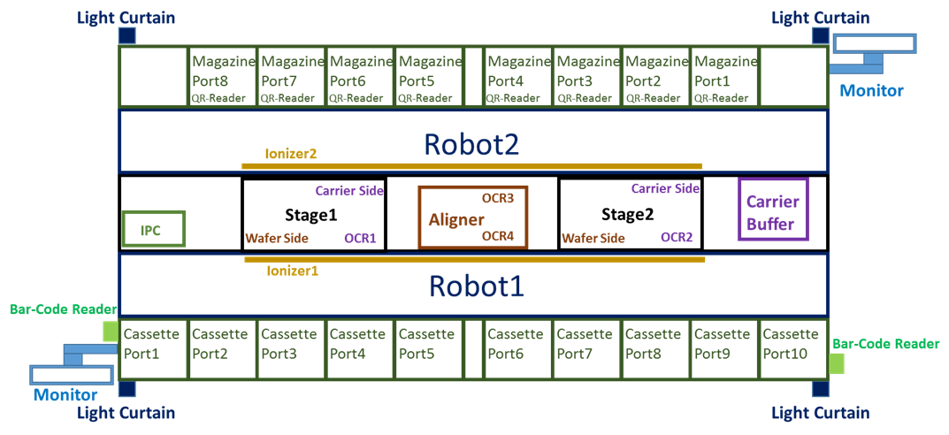

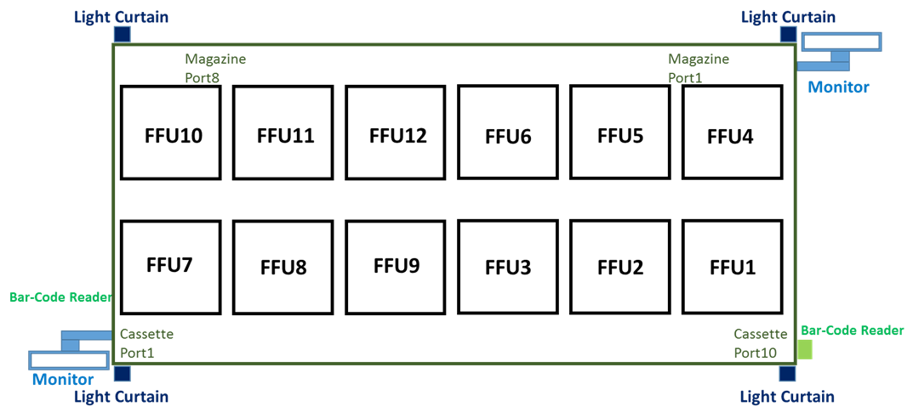

## 1-3 主畫面

* 當程式開啟並登入後，即顯示軟體主畫面，如下圖所示。其包含之大項目有設備狀態顯示區、使用者資訊、System紀錄顯示區、功能按鈕列表、主功能頁面顯示。

狀態列表

使用者ID/權限

EFEM System紀錄

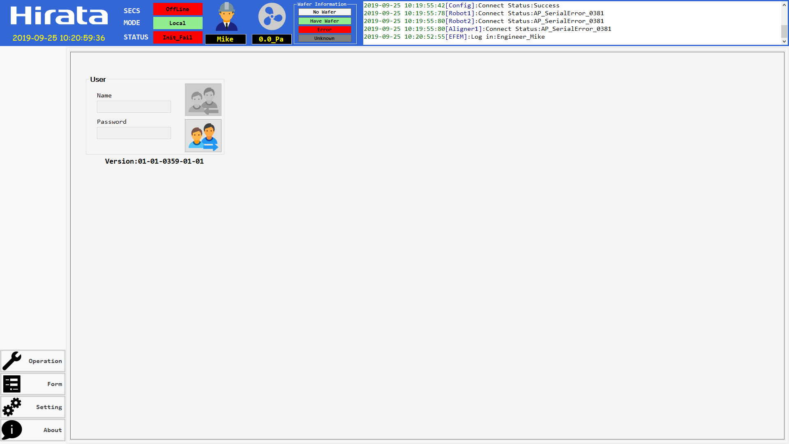

依選擇的功能列顯示此畫面

功能列表

* STATUS 為EFEM當前狀態，全部有以下狀態：
* Unknown / Power Off
* Initial_Now / Initial_Fail / Initial_Finish
* Ready_Now / Ready_Fail / Ready_Finish
* Run_Now / Run_Fail / Run_Finsih
* SECS 為EFEM當前SECS連線狀態，全部有以下狀態：
* OnLine/ OffLine
* MODE 為EFEM當前機台模式，全部有以下狀態：
* Local / Remote

# 二、開始使用

## 2-1 系統需求

使用此軟體，您需準備：

* Microsoft Windows .NET framework 4.0以上版本: 為一系統操作平台。
* 作業系統：Microsoft Windows (7/10) 32bit。
* 程式執行檔：於桌面上您可找如下圖所示之執行檔。



## 2-2 登入

* 開啟程式執行檔(HirataMainControl.exe)後，會出現登入畫面、系統檢查畫面、主程式驗證防盜畫面(驗證錯誤才出現)、若有EFEM機台訊號異常狀態也會出現Alarm/Warning Page，以下是開啟後登入畫面跟系統檢查畫面。

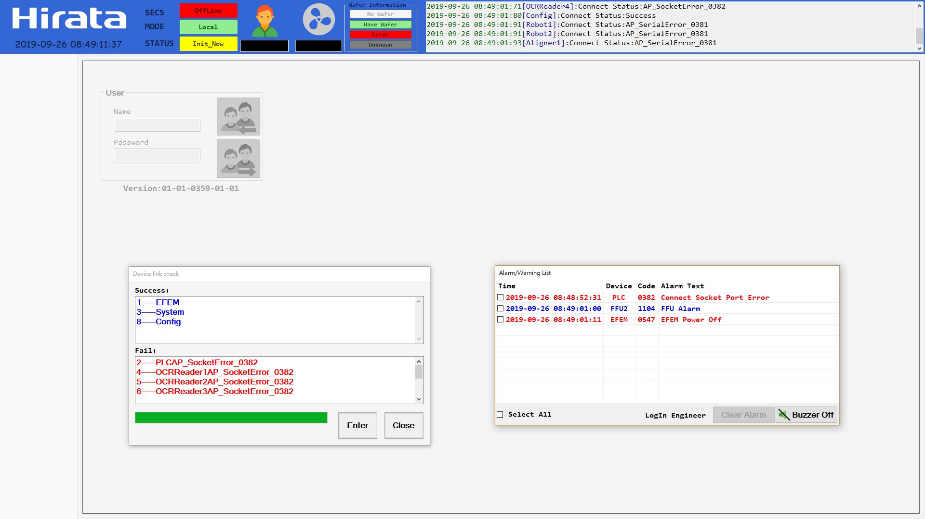

## 2-3 系統檢查

* 當主程式開啟後，第一時間會對所有機台上的裝置進行連線狀態及裝置初始獲取資訊是否成功與否的驗證，裝置成功的話，訊息會在上方，失敗訊息會在下方，所有裝置項目都必須成功，即可進入主頁面(Enter)，若下方錯誤欄位(Fail:)有任何異常訊息，請依照訊息的裝置其原因排出異常後，再次重開執行檔檢查是否已經排除異常點。

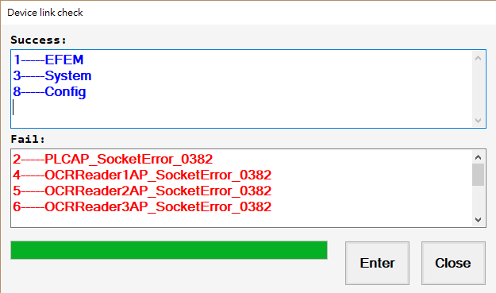

## Alarm/Warning Page

* Alarm Page列表包含發生時間、發生的裝置、Alarm Code、Alarm訊息，若要清除此畫面列表內容必須為工程人員權限才能操作，確認各異常原因之真因且明白異常問題點後，選取該項Alarm內容執行Clear Alarm，待全部清除後此頁面就會消失。
* Alarm :

定義為AlarmCode (非11XX)開頭的，列表資訊出現字顏色為紅色，當機台有任何Alarm發生會立即跳出此視窗，並且蜂鳴器會響，指示燈會切換為紅燈亮起，此時在Run mode狀態下將會停止後續程序．

* Warning:

定義為AlarmCode (11XX)開頭的，列表出現字顏色為藍色，一樣會立即跳出此視窗，但警告不會終止正在進行之流程．

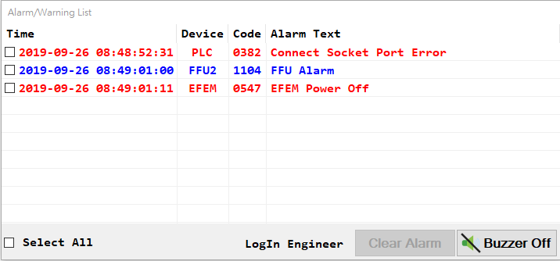

## 2-5 Log In

* 裝置檢測都正常無誤後，及可輸入正確之User Name與Password後按下Log In，即可登入主系統，開始使用。



## 2-6 Operation Page

### 2-6-1 初始化(Initial)

* 當程式剛開啟且完成登入後，EFEM Status會為Unknown，此時Operation只能執行Initial，於功能選擇中按下「Initial」後彈出視窗詢問是否執行設備狀態初始化流程(All device home action)。
* 在Initial程序的過程途中若發生任何異常Alarm狀況出現，皆會停止後續之Step執行動作並變化狀態STATUS change ”Initial_Fail ”
* 初始化(Initial)執行之動作流程Step如下:

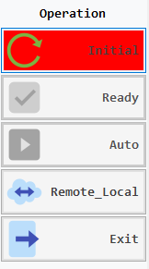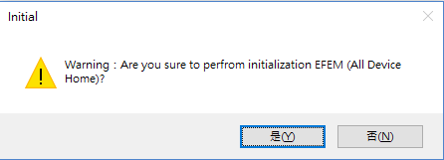

### 2-6-2 Mapping (Ready)

* 此按鈕只有在系統狀態處於Initial_Finish及Mode為Local mode條件開啟，功能為Robot_1進行需要Mapping之Cassette進行Mapping動作，Robot_2進行需要Mapping之Magazine進行Mapping動作，所有Cassette / Magazine Mapping結束後，Robot_1/Robot_2再次回Home，回Home完成後，彈出建帳視窗。
* 在Ready程序的過程途中若發生任何異常Alarm狀況出現，皆會停止後續之Step執行動作並變化狀態STATUS change ”Ready_Fail
* Ready執行之動作流程如下:

### 2-6-3 選帳頁面 (Load/Unload Mode)

* Load 模式下，Stage會執行Carrier和Wafer的**組合作業**。也能夠將OMS搬運至Magazine Port。來源端為Cassette Port以及OMS In，目的端則是Magazine Port。
* Unload 模式下，Stage會執行Carrier和Wafer的**分離作業**。也能夠將OMS搬運至OMS Out。來源端為Magazine Port，目的端則是Cassette Port和OMS Out。
* 先點選來源端Slot，再點選目的端Slot，該帳目會顯示於上方的Job List中。Slot Data若顯示為灰色或紅色則代表未知狀態及異常狀態，無法選擇該Slot進行建帳。

Recipe資訊

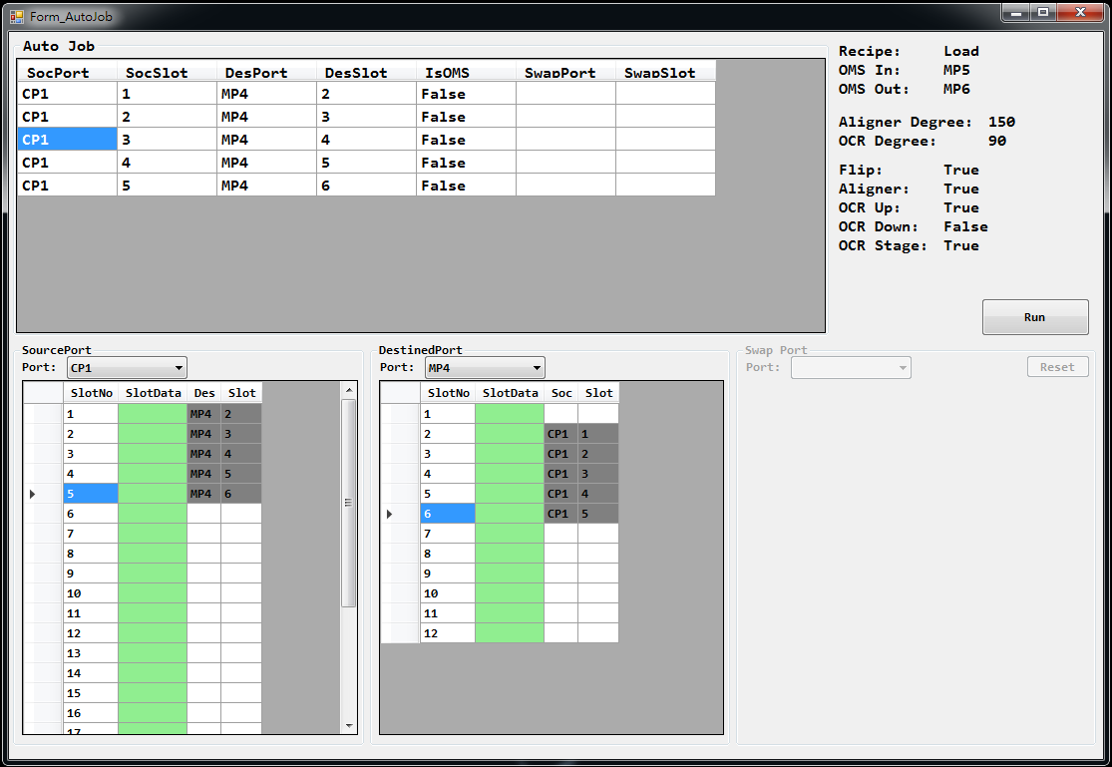

3.被選擇的Slot會顯示於Job List

點擊滑鼠右鍵可刪除單一Job

2.點選**目的**端Port的Slot

Run:進行建帳

1.點選**來源**端Port的Slot

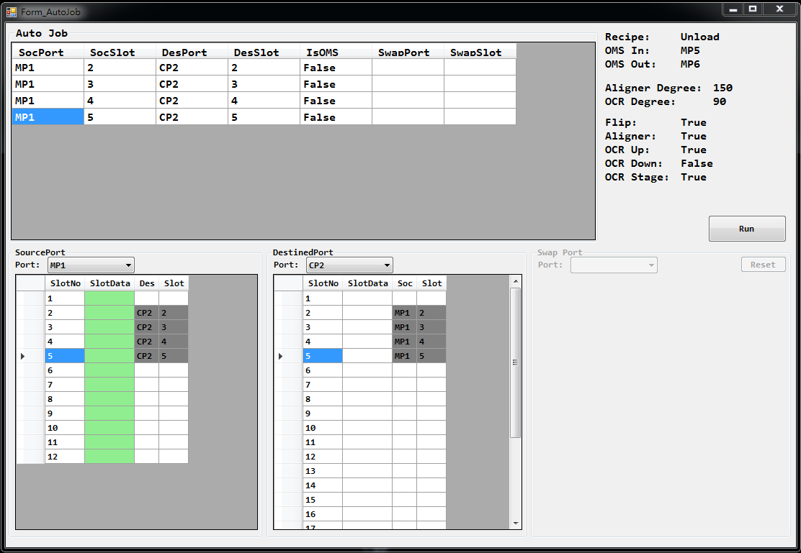

當目的端Port為Cassette Port時只能選擇空白的Slot

### 2-6-4 選帳頁面 (Sortering Mode)

* Sortering模式下，來源端與目的端皆為Cassette Port，只進行Cassette Port之間的Wafer搬運，Stage不會進行組合或分離作業。

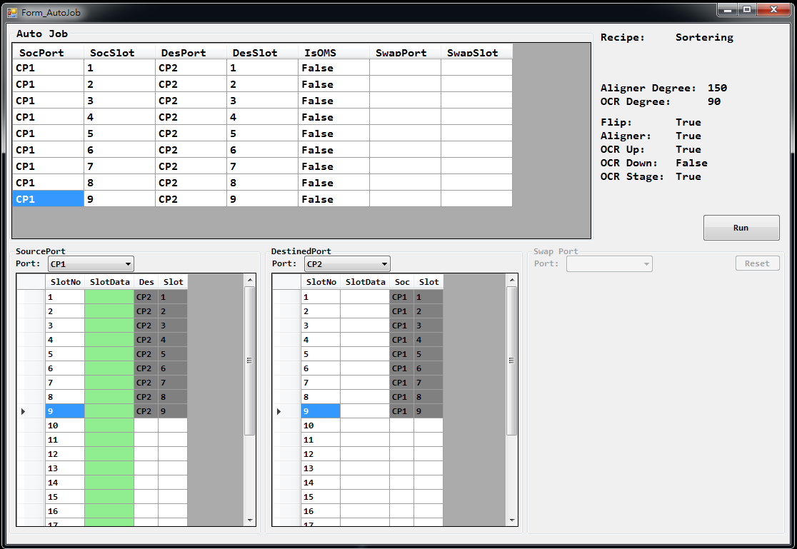

### 2-6-5 選帳頁面 (LoadUnload Mode)

* LoadUnload(交換)模式下，Stage會先後進行分離作業與組合作業，以交換Carrier上的Wafer，也能夠交換Magazine中的OMS。
* 來源端為Magazine Port，目的端為Cassette Port和OMS Out，交換端為Cassette Port和OMS In。
* LoadUnload模式的Wafer交換作業流程如下:
  + 從**來源**端Port取得Carrier，放置於Stage進行分離作業。
  + 將分離出來的Wafer置於**目的**端Port。
  + 從**交換**端Port取得Wafer，放置於Stage進行組合作業。
  + 組合完成的Carrier放回來源端Port。

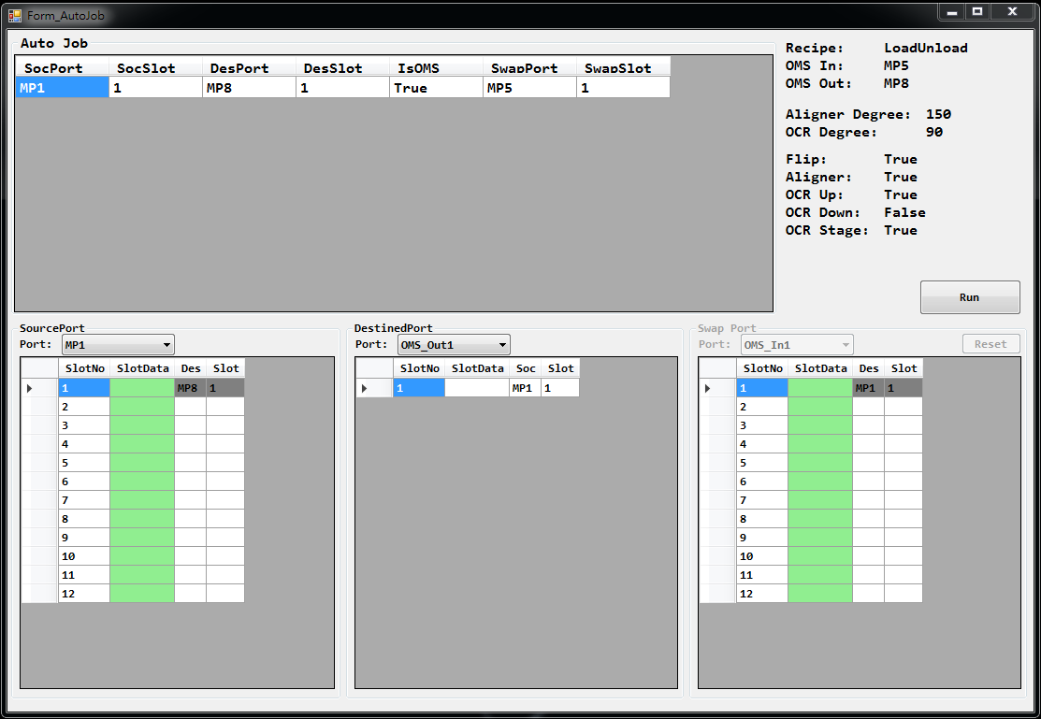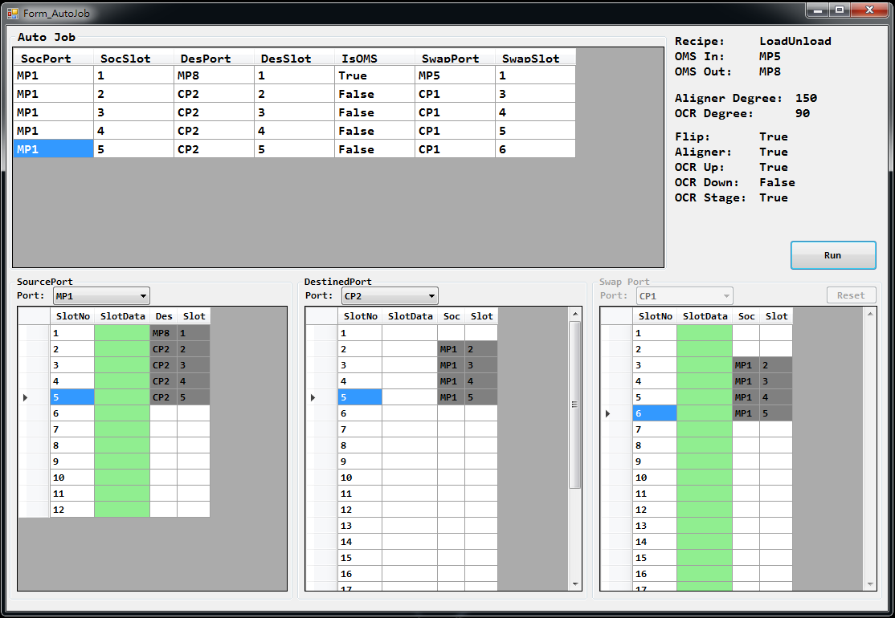

2.點選**目的**端Port的Slot

1.點選**來源**端Port的Slot

3.點選**交換**端Port的Slot

4.被選擇的Slot會顯示於Job List

點擊滑鼠右鍵可刪除單一Job

Run:進行建帳

Reset:重新選擇來源端和目的端

### 2-6-5 Auto Mode(Run)

* 帳料建置完畢後，按下「Run」 - 進入Auto流程。
* Load mode Robot(1/2) Flow流程圖如下，依照選擇的不同Recipe有不

同的執行路徑。

* Unload Mode Flow流程圖
* Sortering Mode Flow流程圖
* 在Run程序的過程途中若發生任何異常Alarm狀況出現，皆會停止後續之Step執行動作並變化狀態STATUSchange ”Auto_Fail”

### 2-6-7 Remote_Local

* 在Robot無動作且無Busy即無Auto情況下可切換。
* 系統切換Remote/Local

### 2-6-8 Exit

* 在Robot無動作且無Busy即無Auto情況下可執行。
* 按下「Exit」後彈出視窗。  
  按下「是」按鈕即可正確地關閉程式  
  按下「否」按鈕即取消關閉程式動作

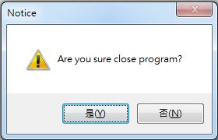



# 三、系統功能

* 點選切換至「Form」(系統功能)。

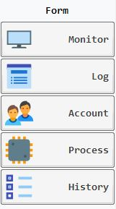

## 3-1 Monitor

* 按下「Monitor」功能可顯示EFEM資訊畫面。其中主要包含EFEM單動command操作及顯示各個設備的資訊狀態。
* 主要包含Robot、Cassette Port、Magazine Port、Aligner、OCR、Stage、Buffer 之設備狀態，也可在手動模式下對各設備下的單動Command操作。

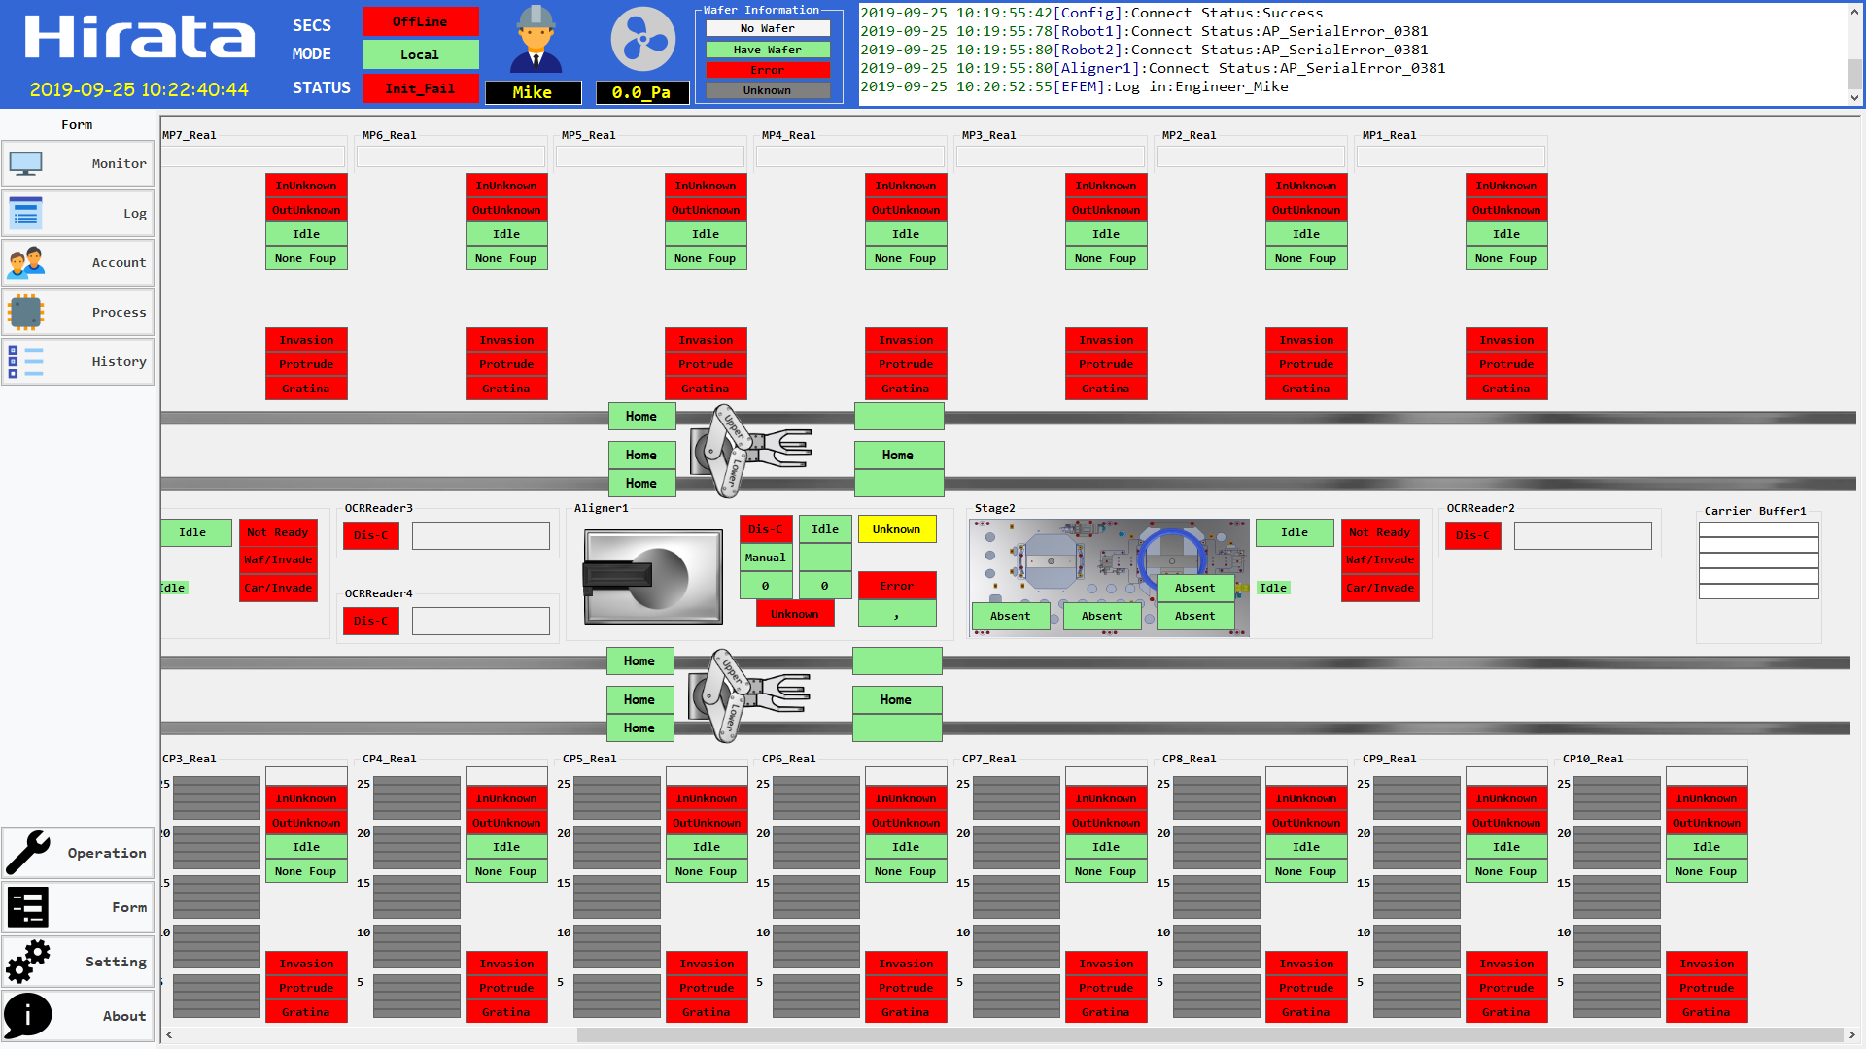

### 3-1-1 Command

* 點選需要控制的設備，呼叫對應之Controller視窗進行Command控制

此功能只有在手動模式並且無自動程序執行下才能使用開放。

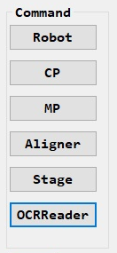

* 下圖為各設備的Controller視窗。

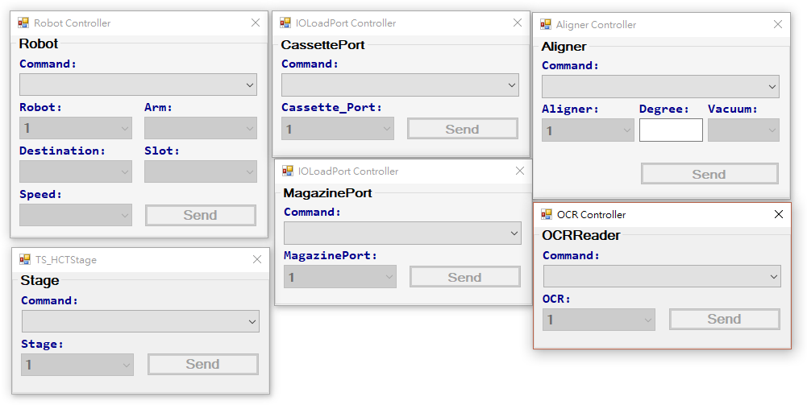

### 3-1-2 Robot(1~2)

由上到下依序為

1. UpperWaferInfo

* 上臂來源端資訊

1. RobotPosition

* Robot 當前位置

1. LowerWaferInfo

* 下臂來源端資訊

由上到下依序為

1. Upper Y Local:

* Home(綠):未伸出/Extend(紅):侵入裝置

1. Lower X Local:

* Home(綠):未伸出/Extend(紅):侵入中

1. Lower R Local

* Home(綠):未伸出/ Turning(紅):翻轉中/ Turn(黃)

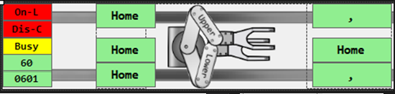

1. Remote狀態

* Off-L(紅)
* On-L(綠)

1. Robot連線狀態

* Dis-C(紅)：未連線
* Con-C(綠)：已連線

1. Robot狀態:

* Idle(綠)
* Busy(黃)

1. Speed

* 當前速度

1. Status

* 0601(綠)
* 4401(黃)
* (0621/4421)…(紅)

1. Upper arm在席狀態

* 圖示有片(有片)
* 圖示無片(無片)

1. Lower arm在席狀態

* 圖示有片(有片)
* 圖示無片(無片)

### 3-1-3 Cassette Port(1~10)

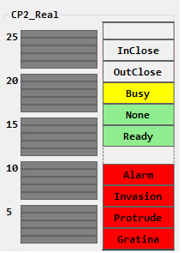

* Busy(黃)：動作中
* Idle(綠)：閒置中

Cassette狀態

* None Foup(綠)：無Cassette
* Present (黃)：有Cassette

BarCode刷入ID處

內門狀態

* Open(黃)：內門位置開啟
* Unknown(紅)：內門位置未知
* Close(綠)：內門位置關閉



光閘Sensor觸發中警告即顯示

凸片Sensor觸發中警告即顯示

外門狀態

* Open(黃)：外門位置開啟
* Unknown(紅)：外門位置未知
* Close(綠)：外門位置關閉

Robot侵入中警告即顯示

Cassette Port處於Alarm即顯示

Cassette Port處於可工作即顯示

式是

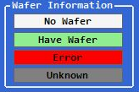

每片Wafer 的狀態

### 3-1-4 Magazine Port(1~8)

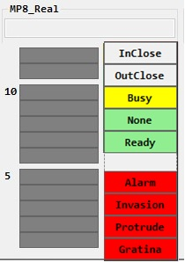

* Busy(黃)：動作中
* Idle(綠)：閒置中

Magazine狀態

* None Foup(綠)：無Magazine
* Present (黃)：有Magazine

ID讀取顯示處

內門狀態

* Open(黃)：內門位置開啟
* Unknown(紅)：內門位置未知
* Close(綠)：內門位置關閉



光閘Sensor觸發中警告即顯示

凸片Sensor觸發中警告即顯示

Robot侵入中警告即顯示

Magazine Port處於Alarm即顯示

Magazine Port處於可工作即顯示

外門狀態

* Open(黃)：外門位置開啟
* Unknown(紅)：外門位置未知
* Close(綠)：外門位置關閉



每片Wafer 的狀態

### 3-1-5 Aligner(1) / OCR(1~4)

1. Aligner狀態

* Idle(綠)：閒置
* Busy(黃)：忙碌

1. Wafer Type

* 8(8吋)

1. ToAngle角度

* 0.0~360.0

1. Aligner連線狀態

* Dis-C(紅)：未連線
* Con-C(綠)：已連線

1. Mode:

* Manual
* Auto

1. FindNotch角度：

* 0.0~360.0

1. Aligner當前位置狀態

* Home (綠)：原點
* Unknown(黃)：未知
* FindNotch/ToAngle(黃)

1. Alarm狀態

* Normal(綠)：無異常
* Error(紅)：異常

1. Wafer Infor

* 裝置上來源端資訊

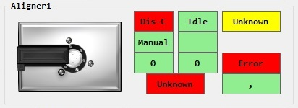

1. Lift Pin當前狀態

* Up(黃)
* Down(綠)
* Unknown(紅)

1. Aligner平整Sensor狀態

* 異常(紅底)
* 正常(無紅底)

1. Aligner在席狀態

* 圖示有片(有片)
* 圖示無片(無片)

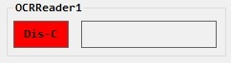

當前讀取之ID資訊顯示

1. OCR連線狀態

* Dis-C(紅)：未連線
* Con-C(綠)：已連線

### 3-1-6 Stage(1~2)

1. Stage狀態

* Idle(綠)
* Busy(黃)

1. Alarm警告顯示
2. Wafer side 平整Sensor異常顯示
3. Carrier side 平整Sensor異常顯示

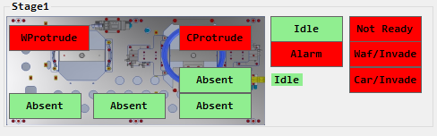

由左至右由下至上依序是

1. Wafer side 在席狀態

* Absent(綠)：無 wafer
* Waf/Prese(黃)：有wafer

1. 夾具上在席狀態

* Absent(綠)：無 wafer
* Waf/Prese(黃)：有wafer

1. Carrier side Wafer在席狀態

* Absent(綠)：無 wafer
* Waf/Prese(黃)：有wafer

1. Carrier side Carrier在席狀態

* Absent(綠)：無 Carrier
* Car/Prese(黃)：有Carrier

1. Stage裝置準備狀態

* Ready(綠)
* No Ready(紅)

1. Wafer side Robot侵入狀態

* No Invade(綠)
* Waf/Invade (紅)

1. Carrier side Robot侵入狀態
2. No Invade(綠)
3. Car/Invade (紅)

## 3-2 Log

* 按下「Log」可進入裝置之訊息紀錄畫面(Line limit Max = 100)。
* Page分類內容如下：

1. System(Command Start / Command Complete)
2. 各裝置底層資訊( Robot / CP / MP /Aligner / E84 / Stage / OCRReader )
3. IO ( EFEM DI紀錄 / Config載入資訊 )
4. Error ( Interlock / Warning )
5. Alarm ( AlarmTable )
6. Operation ( User操作介面紀錄)
7. PLC (交握傳遞資訊)

* 搜尋：查詢之前Log記錄檔

1. 日期要在1個月內。
2. 選擇搜尋之分類 (一次只能搜尋一類) 。
3. 按下搜尋下方產生Log list tree。
4. 單擊日期展開tree，雙擊開啟對應之txt文件檔。

* BackUp Log鍵：Log備份之功能鍵。

1. 日期只能選擇一周內。
2. 需在Local狀態下且無裝置動作時使用。
3. 按下後等待備份結束，備份壓縮檔會生成在D://HirataMain_Log//_CopyLog資料夾內。

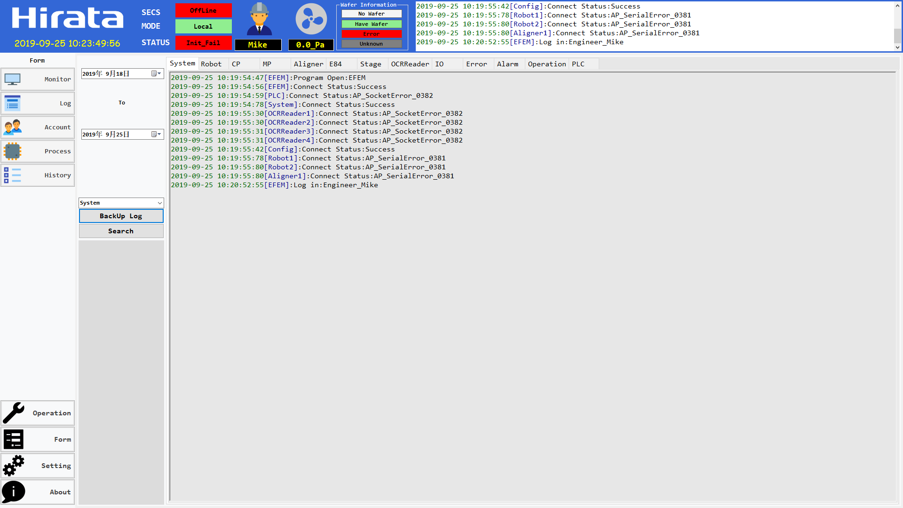

當前Log

搜尋欄位：

開始日期 < 結束日期

下方產生對應Log檔案

點擊Item即可開啟txt

## 3-3 帳號登入/登出(Account)

* 權限種類：

1. 系統管理員 (全功能開放)
2. 工程人員 (有單動裝置操作)
3. 一般人員 (無操作項目/只有monitor相關)

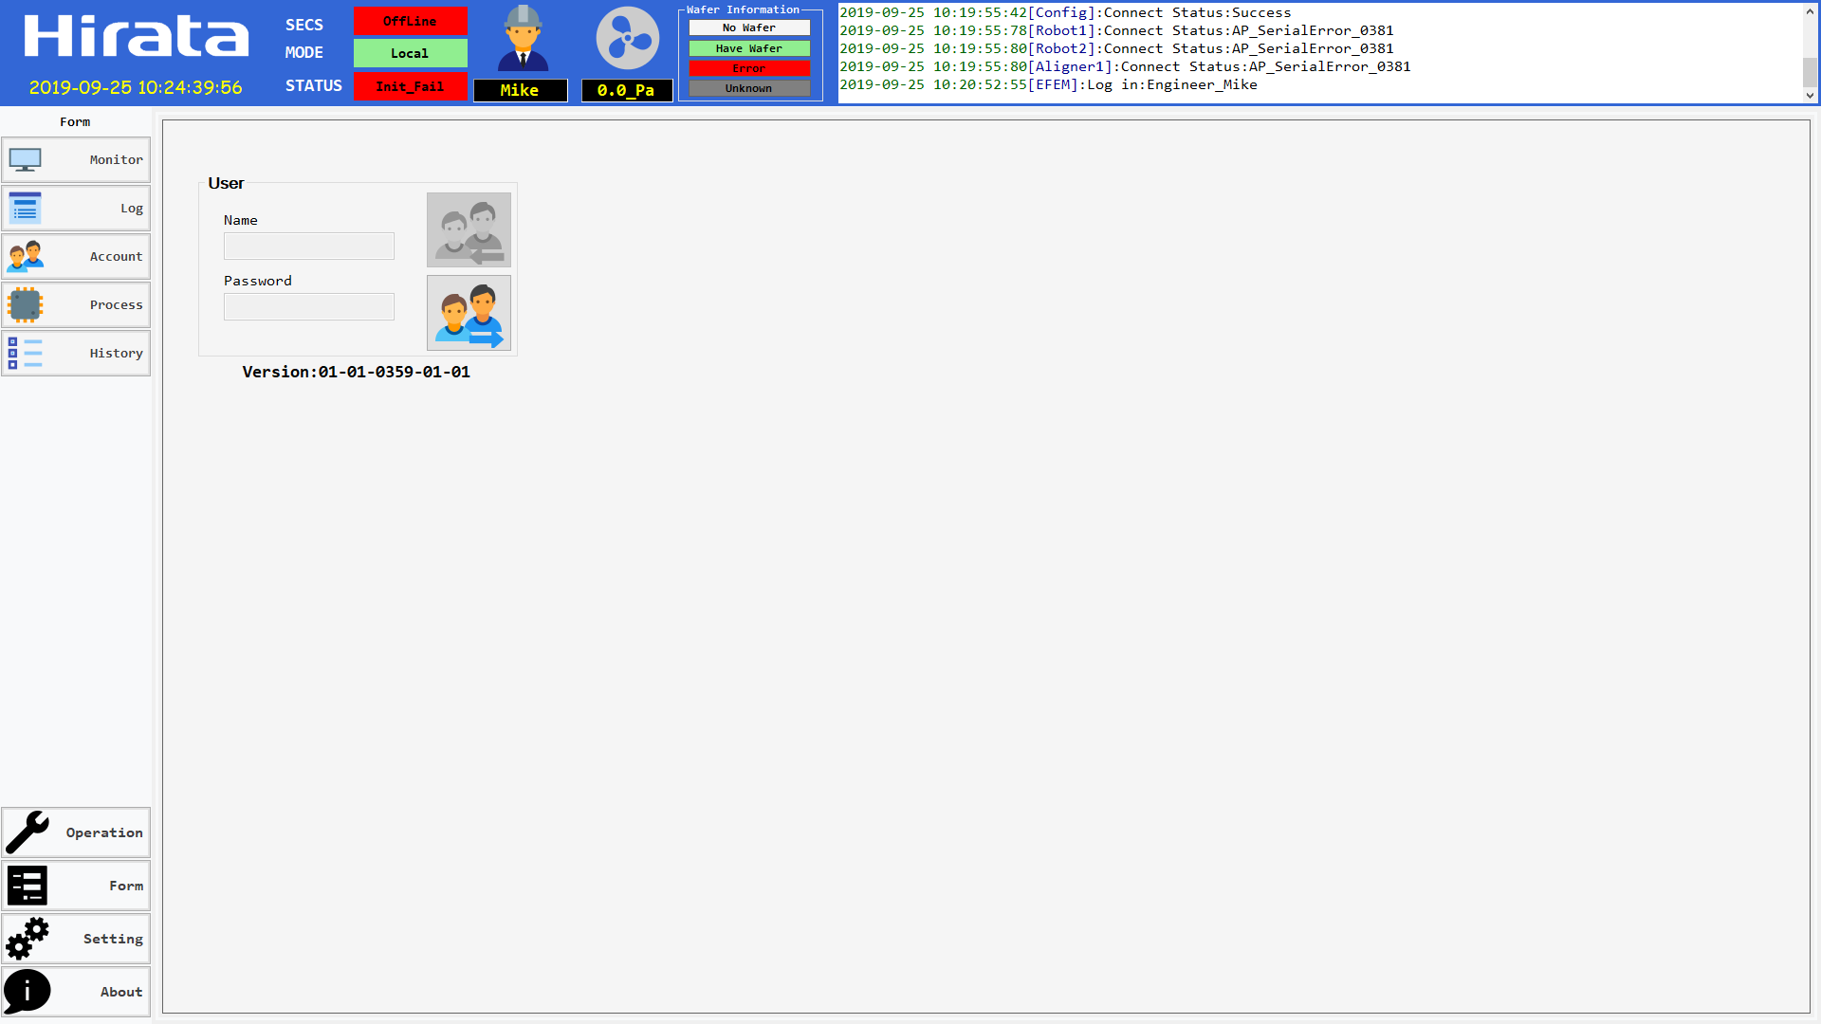

帳號密碼出入完成後，按此按鈕登入系統

按此按鈕登出使用者

## 3-4 Process

* Auto Run時，執行中之帳料紀錄於此頁面
* 分為帳料欄位 /裝置動作step顯示

手動刷新當前帳料資訊，及當前裝置動作step顯示

 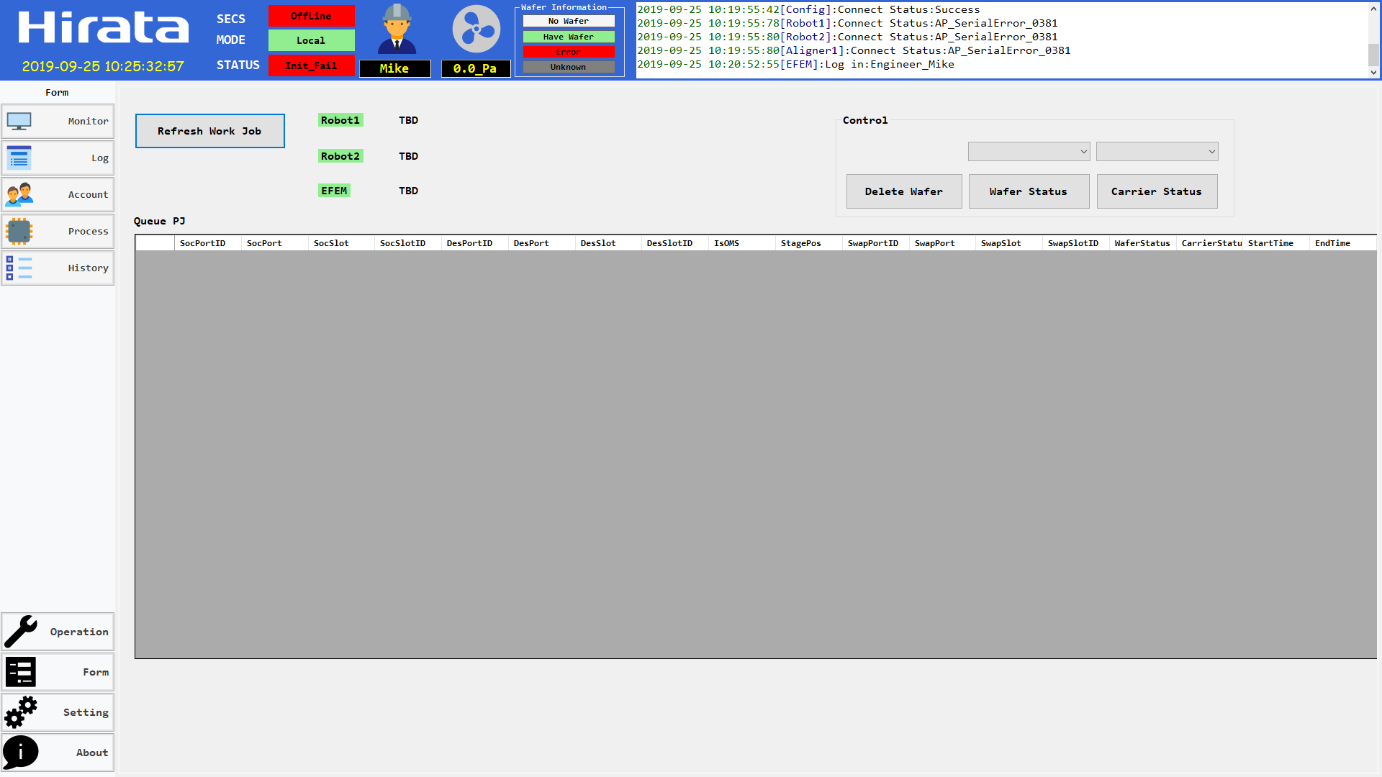

當前Auto之帳料狀態，Auto結束後將會移送到History紀錄

## 3-5 History

* 已完成之帳料查詢頁面
* 索引條件依照 PPID / Wafer ID / Cassette ID / Carrier ID / Magazine ID / Date From / Due Date 條件查詢已完成之歷史紀錄

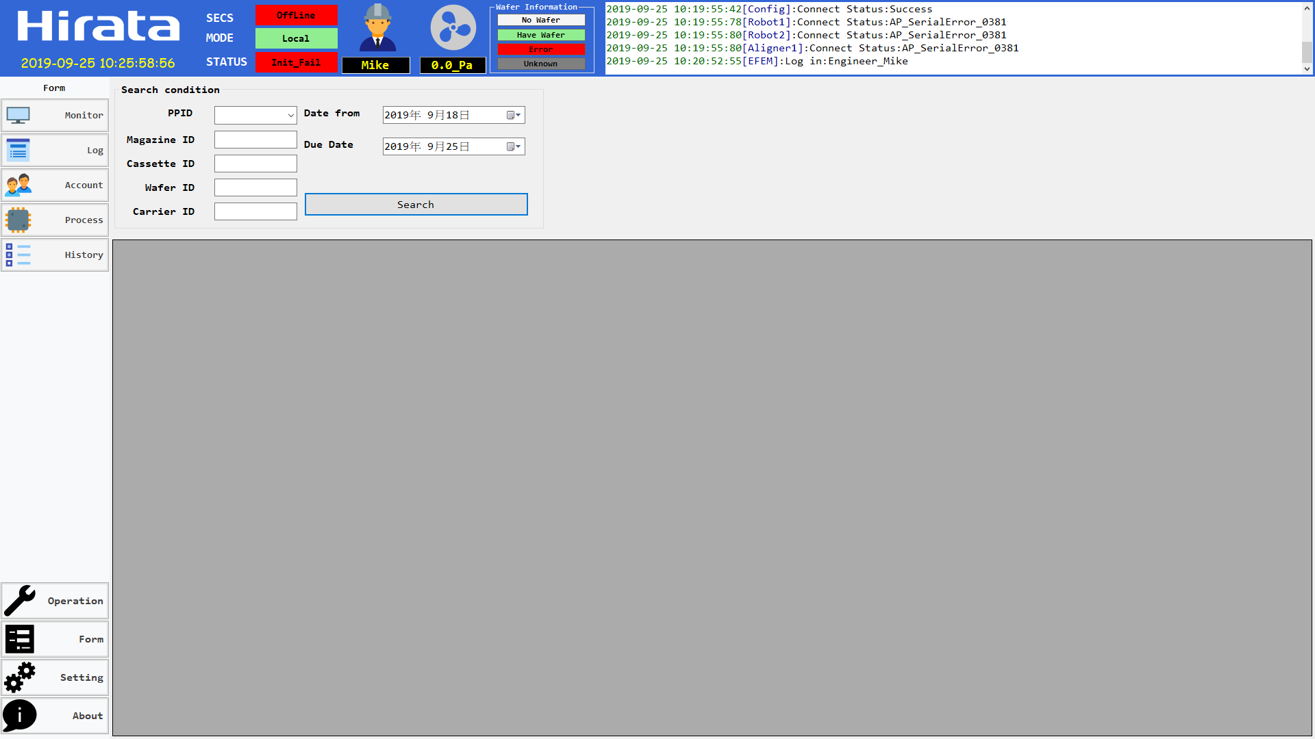

索引條件區域

資料輸出區域

# 四、參數設定

點選進入Setting功能。其各項目主要功能說明如下：

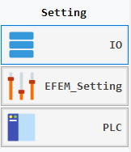

## 4-1 EFEM IO Monitor

* 檢視各EFEM之及時IO訊號資訊狀態。

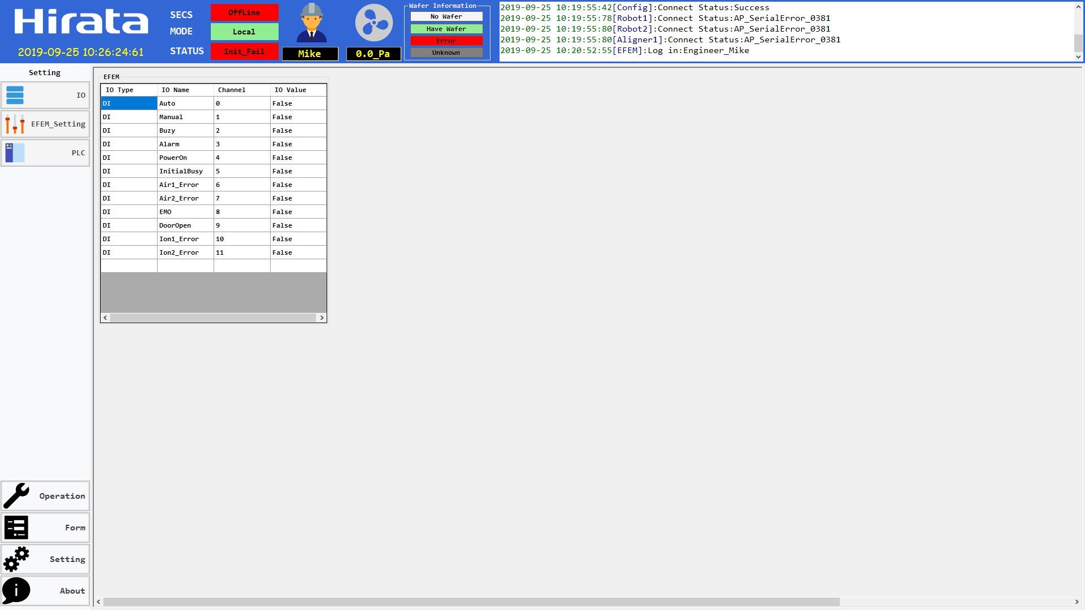

各EFEM IO狀態清單

## 4-2 EFEM_Setting設定

* 此區域設定分為兩大部分：Recipe Setting / Port Setting
* Recipe Setting (MODE必須為Load mode and STATUS 必須為Initial_Finish)
* Recipe Mode：動作模式設定
* Load
* Unload
* Sortering
* Aligner Degree：最後出片之角度設定
* 0.0~360.0
* OCR Degree：OCR讀取之角度設定
* 0.0~360.0
* IsFlip：Wafer經過Stage是否Flip (Load/Unload)
* IsAligner：Wafer是否經過Aligner
* IsOCR_Up：Wafer是否讀取Aligner上方OCR
* IsOCR_Down：Wafer是否讀取Aligner下方OCR
* IsOCR_Stage：Stage1/2是否讀取Carrier ID
* IsOCR_Up/ IsOCR_Down前提是IsAligner一定要開啟
* IsOCR_Up/ IsOCR_Down 只能選擇一個開啟
* Port Setting(STATUS 必須為Initial_Finish)
* CP1~10
* Read wafer
* Dummy wafer (最少一個)
* MP1~8
* Read wafer
* OMS in (最少一個)
* OMS out (最少一個)

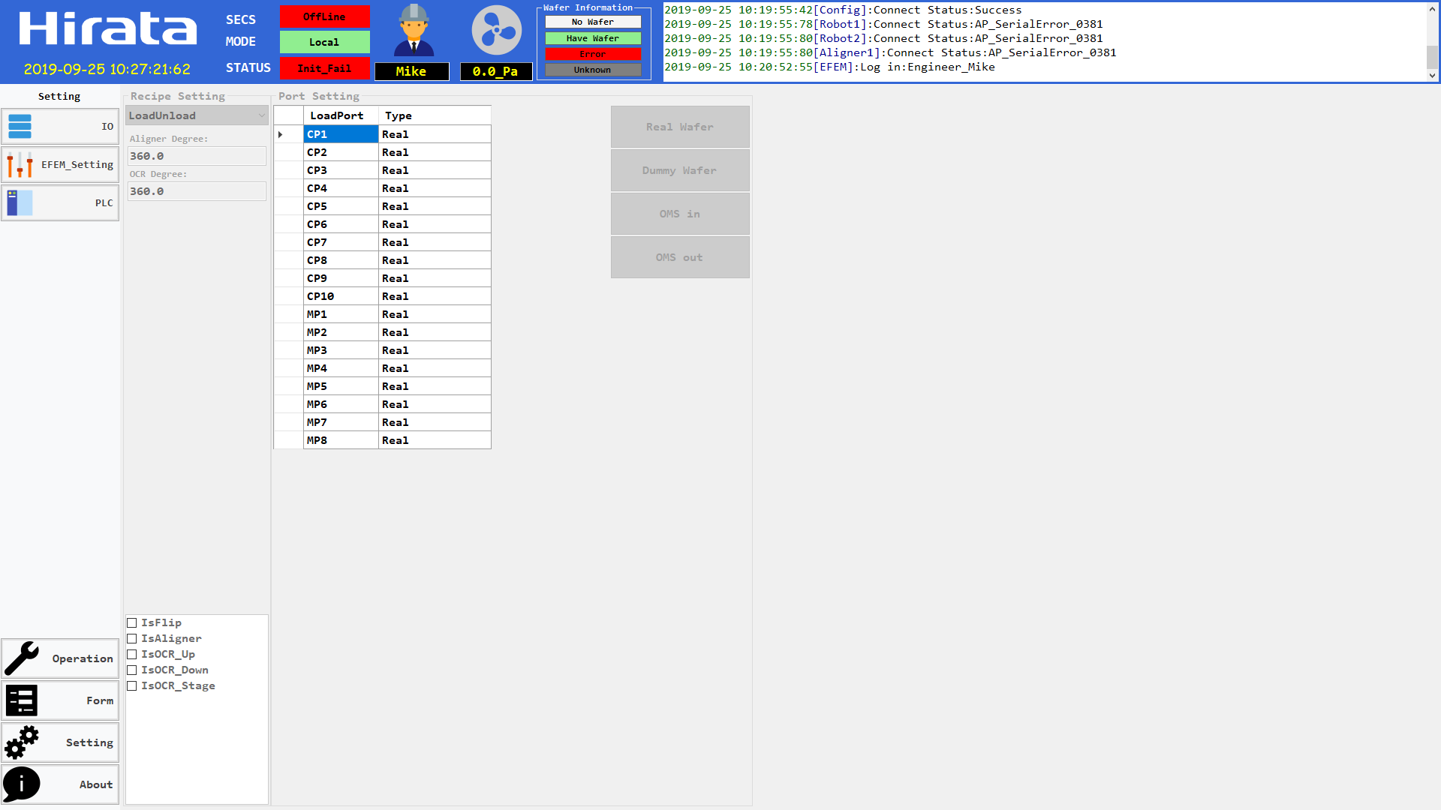

## 4-3 PLC

* 此為開發人員使用測試頁面無開放

## 4-4 關於軟體(About)

* 按下About功能項目中的「Manual」，即可開啟EFEM操作手冊。

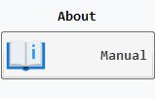

# 五、Command介紹

## 5-1 Robot

|  |  |
| --- | --- |
| Command | 動作內容 |
| Home | Robot伸出之手臂收回，走行軸回歸Home Position。 |
| GetStatus | 取得Robot當前的狀態。(Robot狀態、在席狀態) |
| ResetError | 清除Robot的忙碌狀態及裝置錯誤狀態。 |
| Stop | 停止Robot動作(Axis Disable)。 |
| ReStart | 讓Robot從Stop狀態恢復(Axis Enable)。 |
| SetRobotSpeed | 設定Robot移動速度。 |
| ReadPosition | 更新Robot當前位置。 |
| WaferGet | Robot執行對裝置之正取片連續動作。 |
| WaferPut | Robot執行對裝置之正放片連續動作。 |
| GetStandby | Robot移動至裝置正取片位置(不伸出手臂)。 |
| PutStandby | Robot移動至裝置正放片位置(不伸出手臂)。 |
| TopWaferGet | Robot執行對裝置之反取片連續動作。 |
| TopWaferPut | Robot執行對裝置之反放片連續動作。 |
| TopGetStandby | Robot移動至裝置反取片位置(不伸出手臂)。 |
| TopPutStandby | Robot移動至裝置反放片位置(不伸出手臂)。 |
| EdgeGripOn | 開啟手臂夾具(夾緊)。(只有Robot1) |
| EdgeGripOff | 關閉手臂夾具(鬆開)。(只有Robot1) |
| CheckWaferPresence | 更新上下手臂在席狀態。 |
| ArmSafetyPosition | Robot之伸出手臂進行水平垂直收回原點動作。  ※請人員確認注意手臂無任何干涉情況才能執行。 |
| RobotMapping | Robot對裝置執行Mapping動作並更新裝置在席狀態。 |
| Mov_OCRReadPosition | Robot移動至Aligner前並伸出手臂到OCR Read位置。(只有Robot1) |

## 5-2 CP/MP

* ※外門動作期間只要光柵觸發，外門動作會停止，無觸發後外門會繼續動作到完成

|  |  |
| --- | --- |
| Command | 內容 |
| Home | 執行關閉內門，內門關閉後開啟外門。 |
| ResetError | 清除Port之Error及忙碌狀態。 |
| Load | 執行關閉外門，外門關閉後開啟內門。 |
| Unload | 執行關閉內門，內門關閉後開啟外門。 |
| OutDoorOpen | 只開啟外門。 |
| OutDoorClose | 只關閉外門。 |

## 5-3 Aligner

|  |  |
| --- | --- |
| Command | 內容 |
| Home | 裝置回Home position，並且Lift pin Up。 |
| GetStatus | 圖取裝置各狀態。 |
| ResetError | 清除裝置之Error及忙碌狀態。 |
| Alignment | 執行Alignment搭配Degree，FindNotch後轉到要求角度。 |
| FindNotch | 執行FindNotch後轉至IDReaderDegree角度。 |
| ToAngle | FindNotch後可轉至AlignerDegree角度。 |
| GetAlignerDegree | 讀取裝置ToAngle角度資訊。 |
| SetAlignerDegree | 設定裝置ToAngle角度。 |
| GetIDReaderDegree | 讀取裝置FindNotch角度資訊。 |
| SetIDReaderDegree | 設定裝置FindNotch角度。 |
| LiftPinUp | 單動Lift Pin Up。 |
| LiftPinDown | 單動Lift Pin Down。 |

## 5-4 Stage

|  |  |
| --- | --- |
| Command | 內容 |
| Home | 裝置回Home position。 |
| ResetError | 清除裝置之Error及忙碌狀態。 |
| Clamp | 單動Carrier clamp → Unclamp。 |
| Mix | Wafer mix Carrier action。 |
| Separation | Wafer separation Carrier action。 |

## 5-5 OCRReader

|  |  |
| --- | --- |
| Command | 內容 |
| Read | 讀取Wafer/Carrier ID。 |

**VisEra Carrier Sorter**

**-操作說明手冊-**

1. **工單編號：**
2. **製作日期：**
3. **印刷版次：**

**文件審核簽認欄**

|  |  |  |  |
| --- | --- | --- | --- |
| **公司名稱** | **核 准** | **審 核** | **製 表** |
| 台灣平田機工股份有限公司 |  |  |  |

 **台灣平田機工 股份有限公司**

地址：桃園市新屋區新華路一段128號

ADD: No. 128, Sec. 1, Xinhua Rd., Xinwu Dist., Taoyuan City 32742, Taiwan (R.O.C.)

TEL: 886-3-477-7977 FAX: 886-3-477-7153